Begraafplaatsen Parochie Christus Koning

Oorlogsgraven volgens de definitie van de stichting oorlogsgraven:
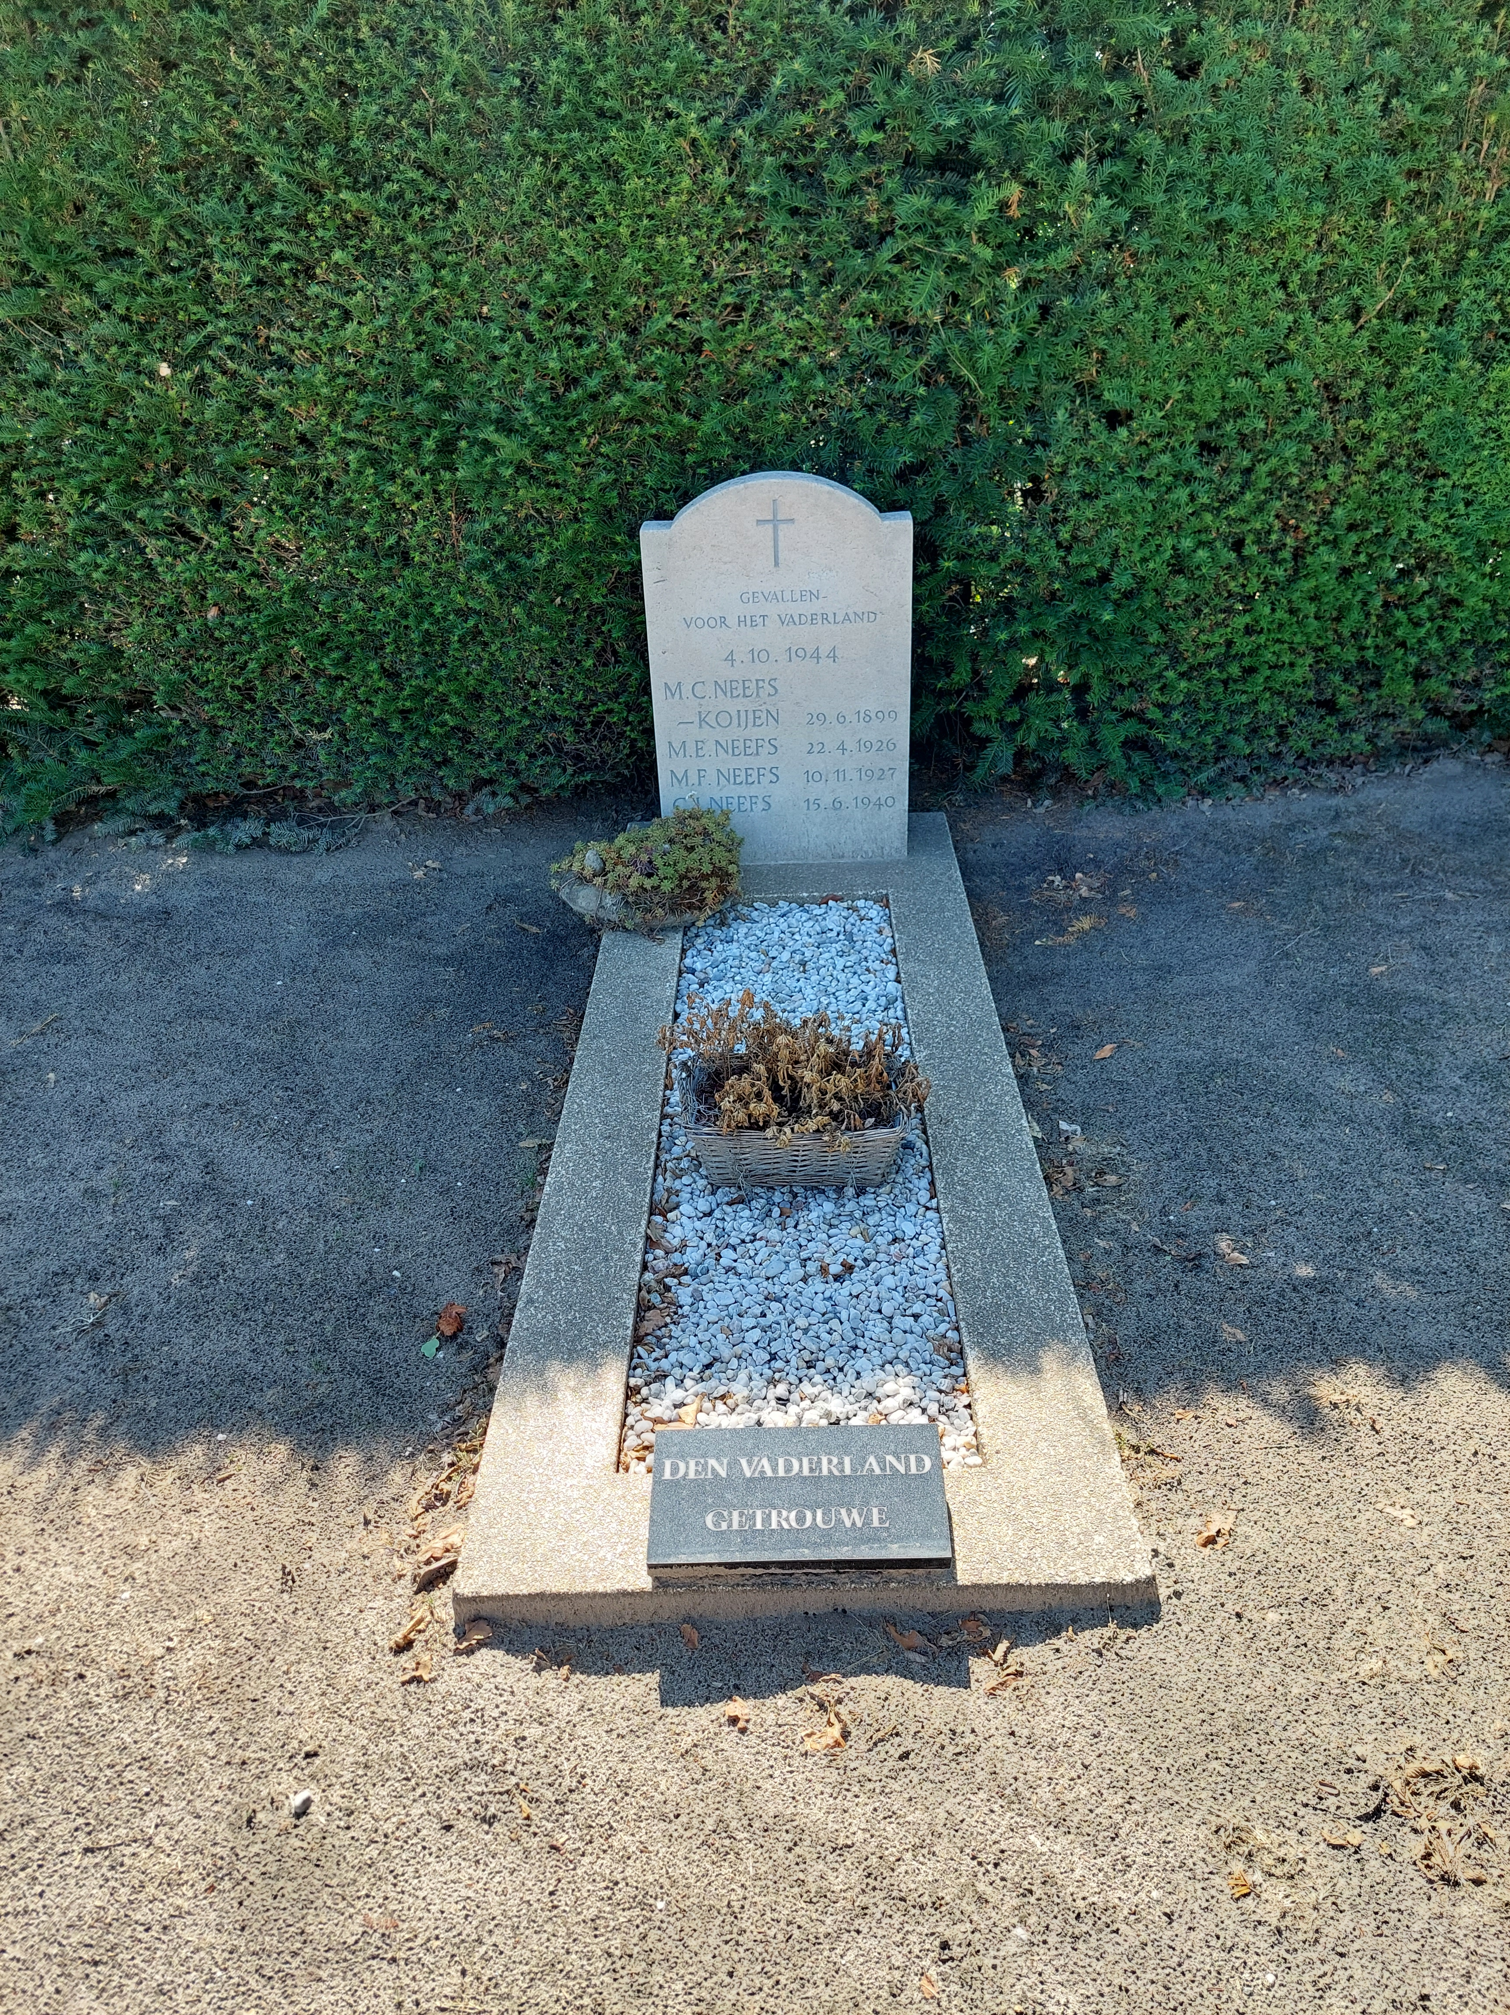
Vier gezinsleden fam. Neefs (1 graf in Rijsbergen) Vloeiweide drama

Omgekomen door oorlogsgeweld
Degene die op de herdenkingsmonumenten op de 5 begraafplaatsen staan vermeld. Ook is er nog afzonderlijk graf op de begraafplaats H. Trudokerk.

Ook een herinneringsmonument van de slachtoffers van de Vlucht uit Breda in de Sint Elisabethlaan in Zundert.

Als slachtoffer van de oorlog is op de website Oorlogsgravenstichting Joseph Henneboel vermeld, de Goede Duitser.

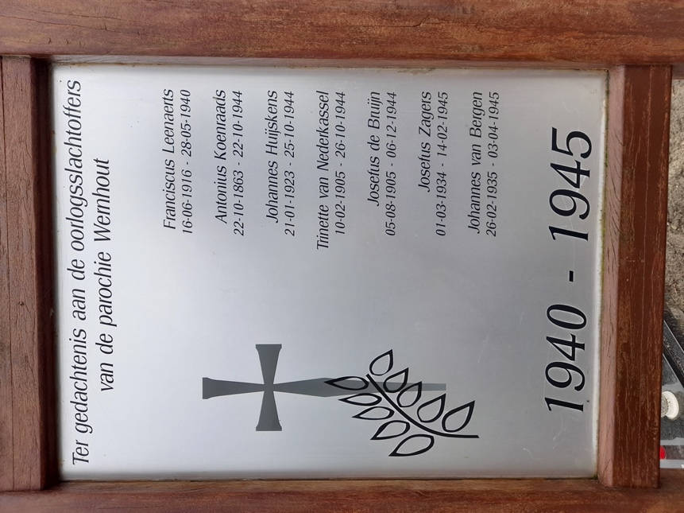
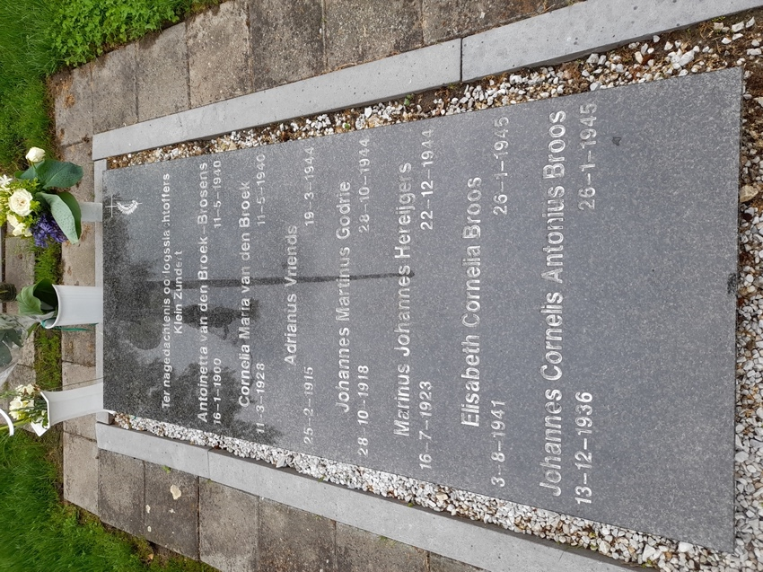
Wernhout Klein-Zundert

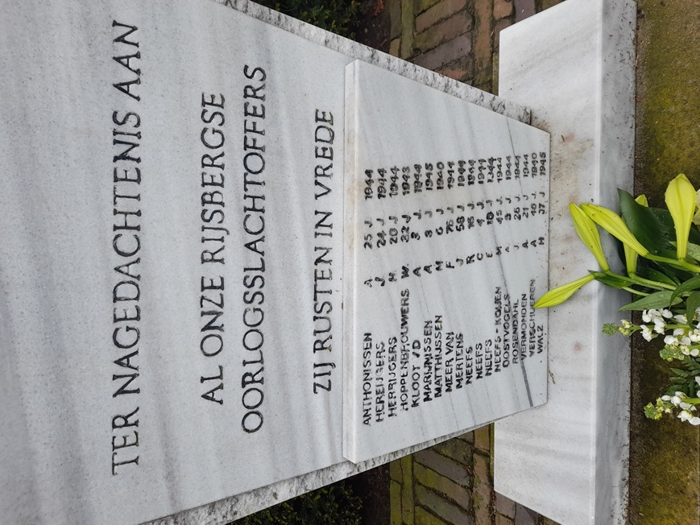
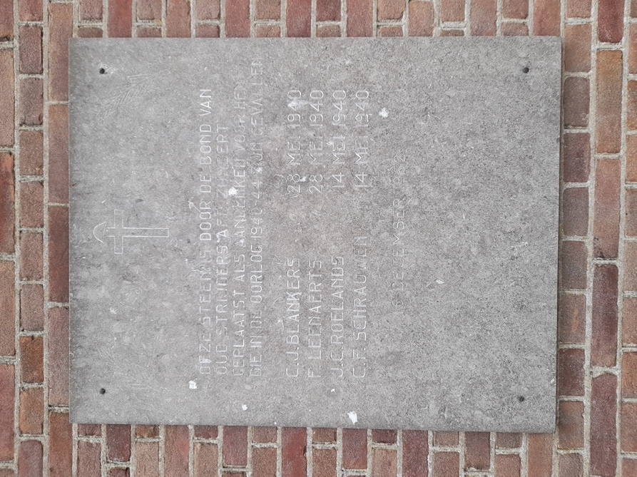

Rijsbergen Zundert (plaquette voorzijde Trudokerk)

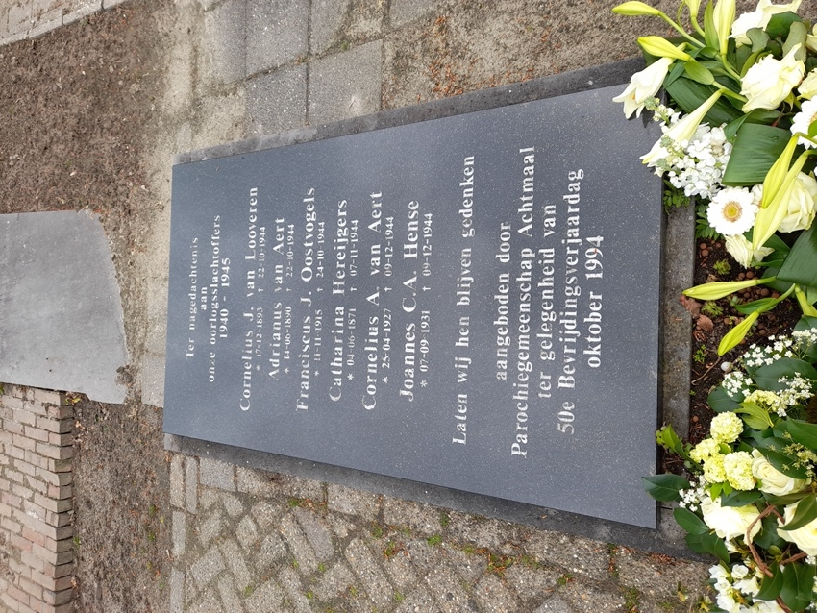

Achtmaal

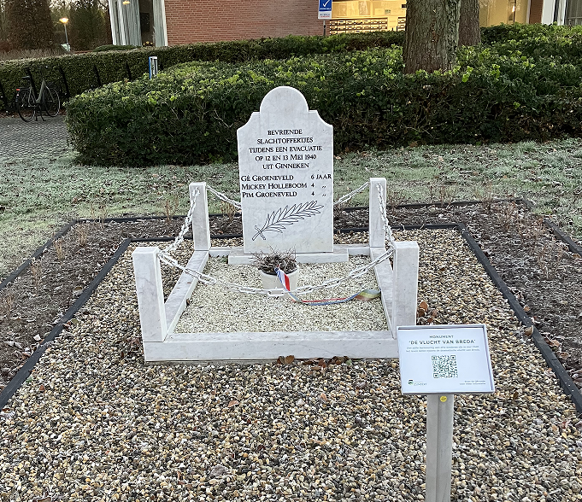

Zundert – St. Elisabethlaan

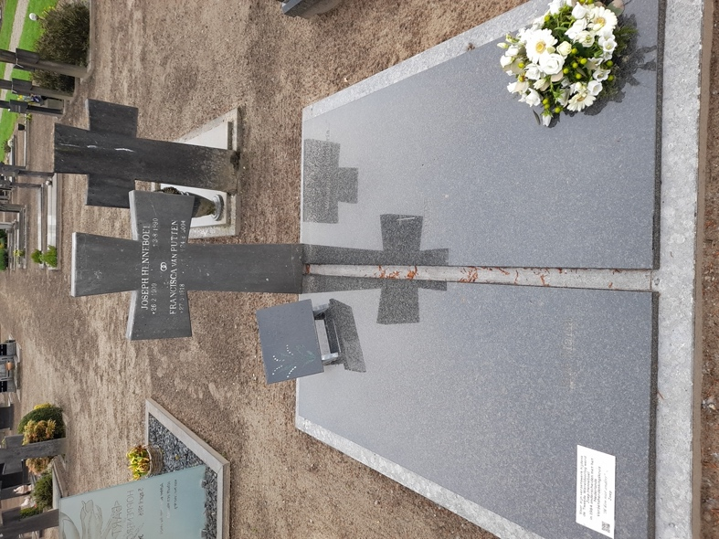

Begraafplaats Klein-Zundert
Graf J. Henneboel, de goede Duitser

